Куда:
Коммерческое предложение от 29.08.2018 г.
Уважаемые господа!
Выражаем Вам своё почтение и благодарим Вас за проявленный интерес к технике KOGEL.
В соответствии с Вашими пожеланиями предлагаем Вашему вниманию коммерческое предложение на поставку новых полуприцепов KOGEL SKM24 самосвал 2019 года выпуска
Мы просим Вас рассматривать указанные в предложении цены как конфиденциальную информацию.
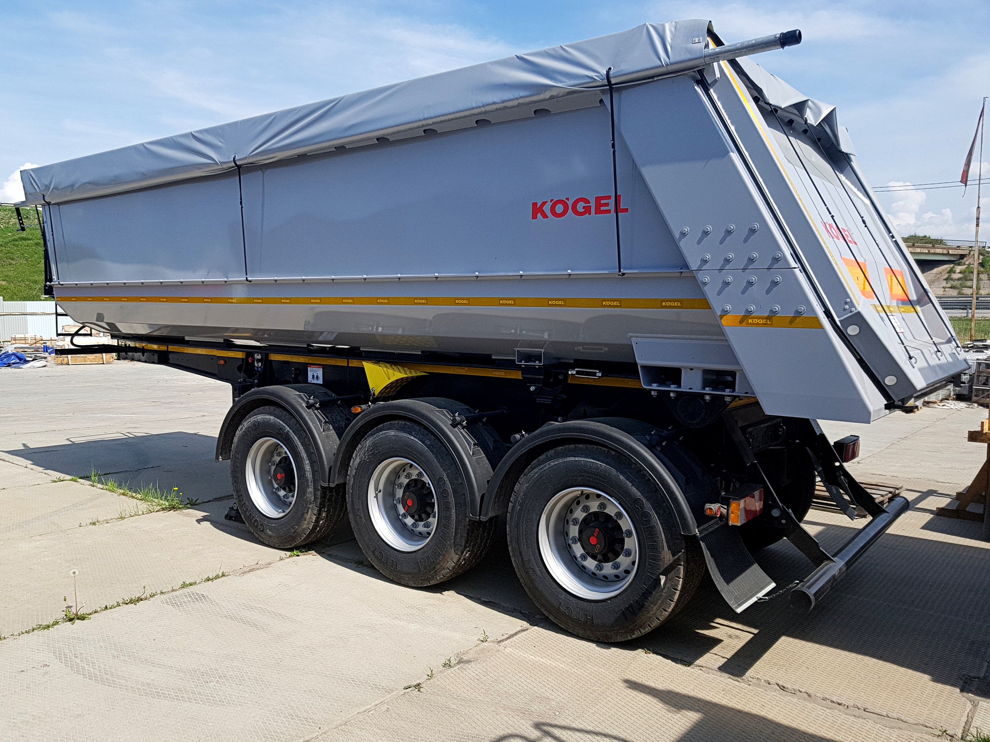
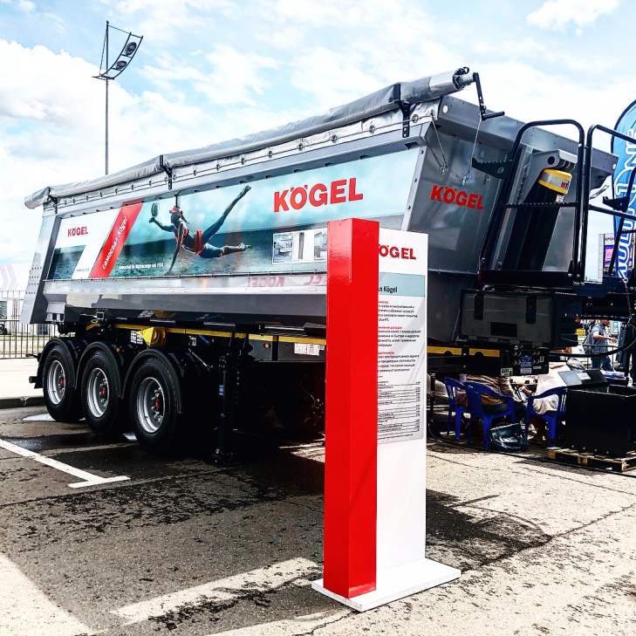
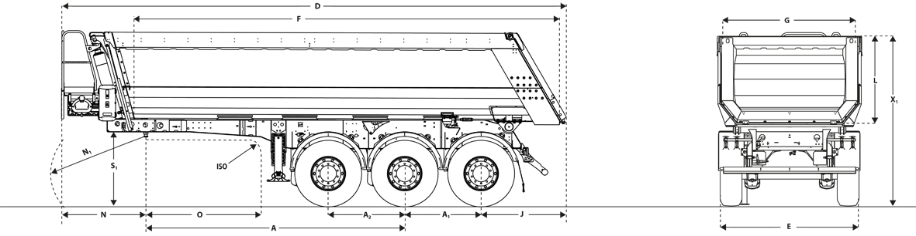
 | Технические характеристики
01010.002 | Допустимая нагрузка на седельное устройство: 12 000 кг

01015.001 | Технически возможная нагрузка на седельное устройство: прибл. 12 000 кг

01021.001 | Общая допустимая нагрузка на осевой агрегат : 24 000 кг (на каждую ось по 8 000 кг)

01025.001 | Технически возможная нагрузка на агрегат: прибл. 27 000 кг (по 9 000 кг на каждую ось)

01030.016 | Допустимый общий вес: 36 000 кг

01035.001 | Технически возможный общий вес: прибл. 39 000 кг

01040.595 | Собственный вес в базовой комплектации: прибл. 5 950 кг

01045.001 | Собственный вес индивидуального состава транспортных средств примерно: 06.415 кг

01055.001 | Теоретическая полезная нагрузка : прибл. 29.585 кг

02010.443 | (A) Колесная база: прибл. 4 435 мм

02020.001 | (A1) Межосевое расстояние: прибл. 1 310 мм

02025.002 | (A2) Межосевое расстояние: прибл. 1 310 мм

I 04010.026 | (D) Общая длина: прибл. 8 650 мм [с управлением платформы]

04020.001 | (E) Общая ширина: прибл. 2 550 мм

04040.020 | (F) Длина грузовой платформы в свету: прибл. 7 300 мм

04050.006 | (G) Ширина грузовой платформы в свету: прибл. 2 300 мм

04068.430 | Высота езды установлена на 430 мм.

I 04091.326 | (X1) Общая высота без груза над высотой седельно-сцепного устройства ок. 3265 мм [со свертывающимся верхом]

I 06010.133 | (N) Передний свес (согласно ISO 1726): ок 1.450 мм [с площадкой оператора]

I 06015.016 | (N1) Передний радиус свеса (согласно ISO 1726): ок. 1625 мм [с площадкой оператора]

06020.002 | (O) Радиус наклона назад (согласно ISO 1726): прибл. 2 200 мм

06043.121 | Высота седельно-сцепного устройства с грузом ок. 1215 мм

06045.124 | (S1) Седельный прицеп стоит горизонтально при ненагруженной платформе: прибл. 1245 мм

06060.146 | (J) Задний свес спускного: ок. 1 460 мм

I 08010.027 | Вместимость ок. 27 м³

08100.048 | Угол наклона ок. 48°

09010.001 | Тормозная система согласно ECE-R13

09020.001 | Электрооборудование согласно ECE-R48

 | Рама
10110.200 | Рама шасси из высококачественной стали в виде легкой конструкции

10300.010 | Соединительная плита с шкворнем тягово-сцепного устройства 2" согласно DIN 74080 / ISO 337.

24100.010 | Буксирная проушина на конце рамы, слева по направлению движения.

 | Шасси
L17150.110 | Механизм подъема для 1-й оси, управление полностью автоматическое, в зависимости от нагрузки на ось, с устройством, увеличивающим сцепление колеса с дорогой, функционально пригоден при превышении нагрузки на ось до 30 %, а также при скорости до 25 км/ч. (Управление из кабины водителя, требуется выключатель - контактный вывод PIN 12)

18330.231 | Трехосный осевой агрегат SAF INTRADRUM с барабанным тормозом (420x180 мм, ET0). Высота езды 430 мм.

18900.025 | Пневматическая рессора, Ψ прибл. 360 мм  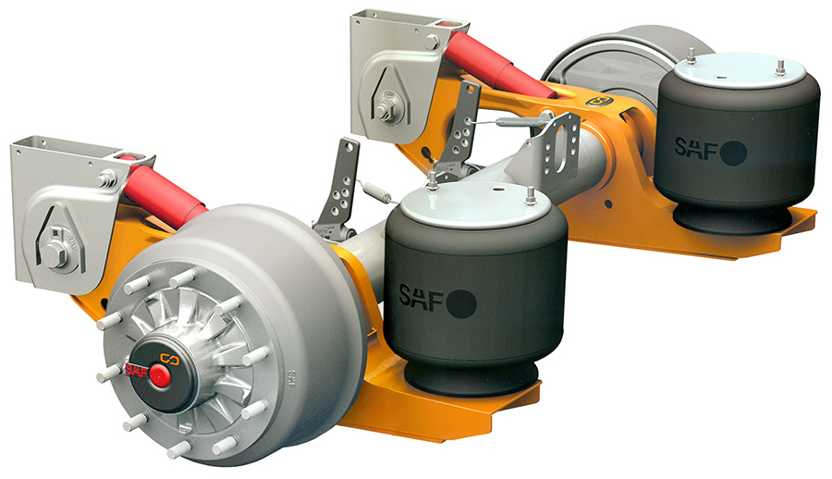

 | Шины транспортного средства
I 20540.012 | Шины, 6 шт. 385/65 R 22,5 CONTINENTAL HTC 160K [для смешанного использования: дороги / бездорожье]

20865.011 | 6 стальных ободьев 22,5 x 11.75, глубина запрессовки 0 мм (ГЗ 0).  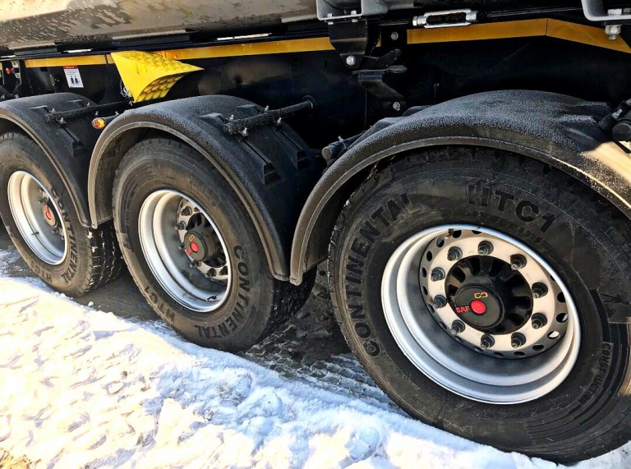

 | Навесные детали шасси
K20110.955 | JOST механические седельные опоры с регулировочной опорой, грузоподъемность 24 т. Управление с одной стороны, по направлению движения справа.

21070.042 | 3 пары полукруглых грязезащитных крыльев без системы брызговиков для стандартного трехосного осевого агрегата.

21300.001 | 2 противооткатных упора с фиксаторами

I 24500.010 | Левая и правая консоль для навесных частей спереди

I 25610.200 | Ящик для инструментов из пластмассы, 750 x 360 x 350 мм, водонепроницаемый, запирающийся. Монтаж по направлению движения справа, перед передней стенкой ковша. (Радиус габарита передней части полуприцепа увеличивается)

27510.065 | Противоподкатный брус из стали согласно директиве ECE-R58G, откидной (для адаптации к применению в дорожном строительстве).

I 41430.100 | Площадка оператора перед передней стенкой ковша с подножкой в направлении движения слева и поручнем согласно Инструкции по предотвращению несчастных случаев (UVV). (Радиус габарита передней части полуприцепа увеличивается)

 | Тормозная система/пневматическая подвеска
32110.057 | Тормозная система EBS 2S/2M с Система стабилизации (имеет функцию ABS/ALB), штекерное соединение EBS ISO 7638, (без соединительных магистралей), стояночный тормоз с пружинным энергоаккумулятором, внешнее пневматическое контрольное присоединение, а также внешнее подключение для диагностики электронной тормозной системы через штекерное соединение ISO 7638.

32120.010 | С тормозом укладчика. При управлении из кабины водителя требуется выключатель! (контактный вывод PIN 15)

33420.120 | Система пневматической подвески с отключаемым автоматическим опусканием при опрокидывании

34320.001 | 2 соединительные головки, защищенные от перепутывания, спереди ISO 1728

34410.010 | Пневморесиверы для тормозной системы и хранения запаса воздуха из стали (EN 286-2).

 | Опрокидывающий механизм
39100.020 | Высоконапорный гидравлический шланг DN20 с резьбовой муфтой BG6

K38100.993 | Гидравлический цилиндр HYVA max. 190 bar.  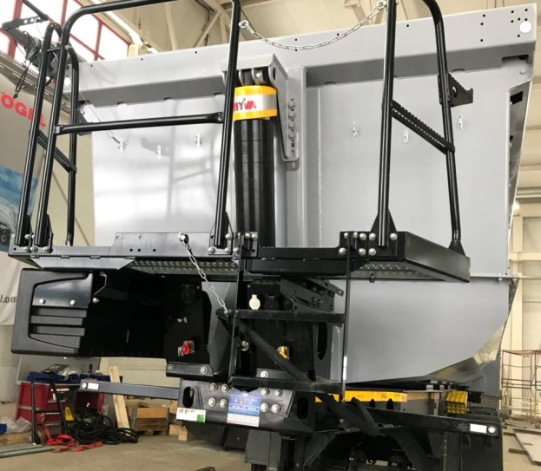

 | Кузов
I 46420.027 | 27 м³ Круглый стальной ковш U-образной формы

46440.105 | Ковшовая платформа в форме ванны, из износостойкой улучшенной листовой стали 450HB, толщина 5 мм

I 46460.324 | Боковая стенка из высокопрочной листовой стали S700, толщина 4 мм, для внутренней высоты 1670 мм (L)

I 46470.124 | Откидная задняя стенка из износостойкой улучшенной листовой стали 450HB, толщина 4 мм, с резиновым уплотнением, для внутренней высоты 1670 мм

46490.010 | Маятниковая задняя стенка, с автоматической механической блокировкой с помощью крюка  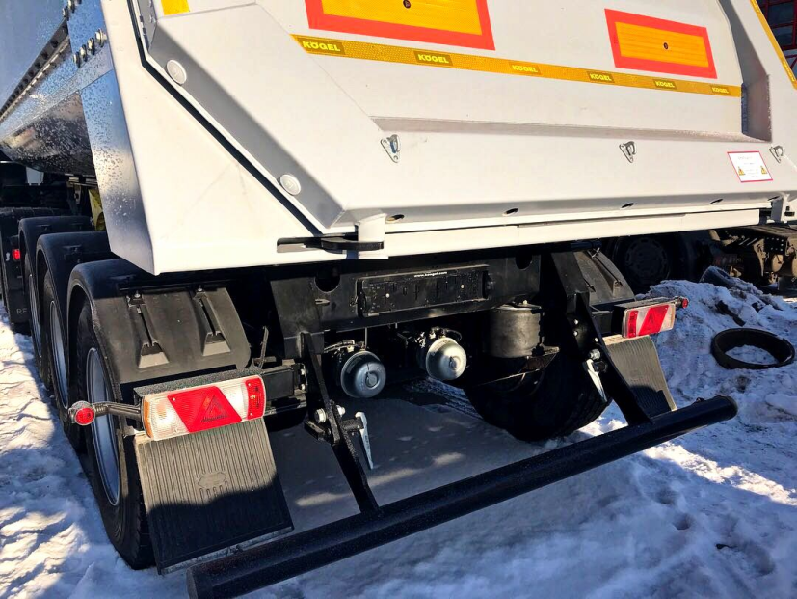

 | Крыша
I 44410.020 | Свертывающийся верх с тентом, с поворотным поперечным зеркалом, управление при помощи кривошипной рукоятки и круглого вала наматывателя. Крепление тента справа при помощи проушин в тенте и троса либо при помощи подвесных резиновых лент. В открытом положении вал наматывателя зафиксирован справа по направлению движения автомобиля.

I 44412.110 | Брезентовый верх скатывающейся крыши из ПВХ, качество 9x9, 680 г/м²

I 44450.010 | Устройство для натяжения тента с резиновым расширителем

 | Электрическое/электронное оборудование
60500.040 | Держатель светильника стальной, расположен над защитным брусом автомобиля.

61100.115 | Со светодиодным освещением номерного знака, светодиодными боковыми габаритными фонарями, светодиодными габаритными фонарями и передним отражателем.

61500.010 | 2 контурных фонаря на кронштейнах, крепятся на задних многосекционных стоп-сигналах

61910.015 | 2 задних многосекционных стоп-сигнала

I 64300.007 | Адаптерная коробка стационарно монтирована с 2x7-контактной розеткой (1 x ISO 1185 / 1x ISO 3731; 24 V-N / 24 V-S) и 15-контактной розеткой ISO 12098

 | Таблички
I 71400.025 | Оранжевые отражающие таблички (самоклеящиеся), соответствуют директиве ЭКЕ R70, установлены сзади слева и справа на задней стенке.

71550.005 | Надпись "KÖGEL", размещается согласно нашим директивам

K75950.950 | Фирменная табличка S 24 -- согласно EG-RL 76/114 EWG для страны допуска Россия (вес см. в технических характеристиках), № согласия. E-RU.АЖ04.00070

 | Принадлежности
I 17710.030 | Торцовый гаечный ключ с поворотным штифтом

 | Окраска
81000.002 | Рама, шасси и навесные части базовой комплектации выполнены из защищенного от коррозии металла по системе KTL KÖGEL (нанокерамическое покрытие и катафоретическая погружная окраска).

81220.070 | Защитный брус: RAL 9005, иссиня-черный с порошковым покрытием

81222.025 | Держатели фонарей: черный

81300.001 | Оси: черный

81310.010 | Ободья: серебряные диски

81320.010 | Ступицы колеса: черный

I 81360.010 | Площадка: RAL 9005, иссиня-черный с порошковым покрытием

I 81420.105 | Цвет тента свертывающегося верха: белый алюминий, аналогично RAL 9006

I 82100.792 | Рама либо шасси дополнительно к покрытию методом катафоретической погружной окраски по всей поверхности покрыты лаком насыщенного черного цвета, RAL 9005.

82600.074 | Металлические наружные поверхности кузова имеют порошковое покрытие или окрашены в цвет "серое окно" RAL 7040.

 | Mapkиpoвка
83000.010 | б е з надписей на тенте и кузове

I 83450.103 | Световозвращающая маркировка согласно Директиве Экономической комиссии ООН для Европы (ECE) R48, сбоку в виде линии белого цвета и сзади в виде полного контура красного цвета.

 | Документы
I 58820.030 | Свидетельство соответствия прицепа техническим условиям для статуса безопасного автомобиля (экологический сертификат "суперзеленый", евро-3, евро4, ...), светло-желтый.

I 58850.020 | Свидетельство производителя о технических характеристиках и соответствии директивам ЕЭС и/или положения ЭКЕ

I 58910.011 | Руководство по эксплуатации на английском языке

 | Допуск
K89810.984 | Документы о допуске (сертификат соответствия) для России | вкл.
I 89855.030 | Международный транзитный номер

K95000.973 | Техническая комплектация транспортного средства соответствует нормам допуска для России | вкл.

Срок поставки – есть в наличии 5 ед.

Условия оплаты.
1.​ В момент заключения договора поставки – авансовый платеж в размере 10% от стоимости
договора.
2.​ Доплата 90% после получения уведомления о готовности к отгрузке из г. Москва.

Степень соответствия.
Данное транспортное средство полностью соответствует (идентично!) настоящему запросу, включая осевой агрегат (SAF INTRADRUM), нагрузки, тормозную систему, шины с дисками, надстройку и раму.

Качество и стоимость сервисной поддержки.
Сеть сервисных партнеров – около 40 станций по России.
Ориентировочная стоимость каждого планового ТО - от 2500 до 5000 Рублей (базовое ТО)
Периодичность проведения ТО – каждые 50 000 км. (не включая навесное доп. оборудование).

Срок гарантии.
Гарантия производителя распространяется на полуприцепы Когель, завезенные на территорию РФ официальным представителем завода-производителя ООО “КОГЕЛЬ Трейлер РУ” и продаваемые ООО “КОГЕЛЬ Трейлер РУ” или дилерами, авторизованными ООО “КОГЕЛЬ Трейлер РУ”. Срок гарантии на новые полуприцепы Когель составляет 1 год с даты регистрации полуприцепа в органах ГИБДД. Покупатель должен в течение 10 рабочих дней после регистрации полуприцепа/полуприцепов в органах ГИБДД предоставить Продавцу информацию о регистрации направив на адрес maxcar54@mail.ru электронное письмо с указанием номера Договора купли-продажи, регистрационных данных и с вложением отсканированного с обеих сторон «Свидетельства о регистрации транспортного средства». Гарантия действует при условии соблюдения правил эксплуатации и своевременном прохождении ТО на авторизованной ООО “КОГЕЛЬ Трейлер РУ” сервисной станции (не реже, чем через каждые 50.000 км).. Гарантия не распространяется на расходные материалы, изнашиваемые части, лампы и резинотехнические изделия.

Розничная Цена (включая утилизационный сбор) за 1 ед.: 38 200 Евро * 73,3583 (по курсу ЦБ РФ на 29.08.19) = 2 813 747,06 руб.
При снижении курса евро, цена в рублях снизится соответственно.

Доставка до г. Новосибирска 120 тыс. руб.

С уважением, Карнаков Вячеслав Владимирович
директор ООО "МаксКар"
8 (383) 233-32-53
8-913-752-39-76.
8-913-477-09-39 (служебный)
стоянка - г. Новосибирск, ул. Кубовая, 60.
(карьер Мочище, ост. Объединение 4, автобаза "КатуньТранс")
maxcar54@mail.ru
www.maxcar54.ru
https://www.youtube.com/channel/UCIiFI5uro5xB8fkw0N0pyRg/videos

